📖 Читаем о войне, чтобы помнить: к 81-й годовщине Великой Победы.
Как рассказать детям о войне? Как донести ценность подвига, совершенного 81 год назад? Лучший путь — через честную и талантливую литературу.
Мы подготовили виртуальную подборку книг, которые помогут подросткам и младшим школьникам прочувствовать историю своей страны. В центре этих сюжетов — такие же мальчишки и девчонки, чьё детство оборвалось в июне 1941-го. Им пришлось столкнуться с недетскими испытаниями, проявить стальной характер и встать в один ряд со взрослыми защитниками.
Эти книги — не просто хроника сражений, это истории о силе духа, которую важно сохранить в сердце каждому из нас.
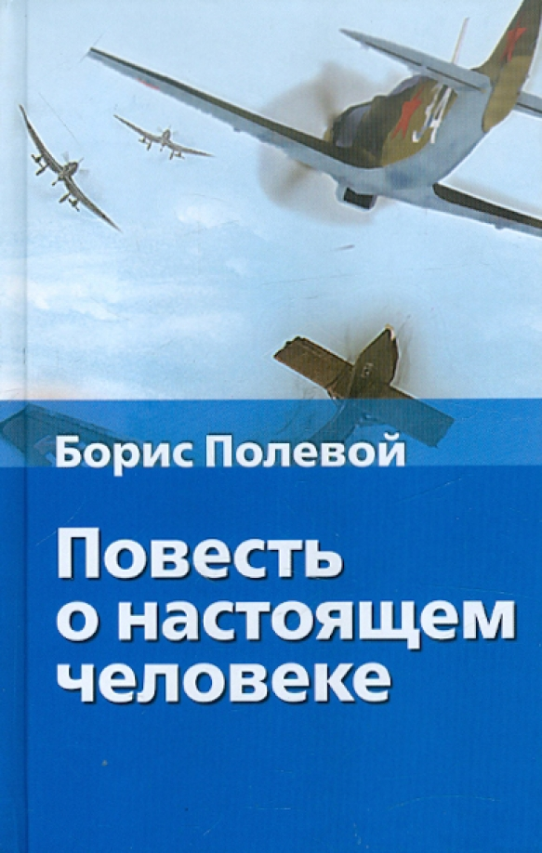

Б. Полевой — «Повесть о настоящем человеке»
Легендарная история, основанная на реальном подвиге лётчика Алексея Маресьева. Потеряв обе ноги, он не сломился, а благодаря невероятной воле вернулся в небо. Это книга о стальном характере, вере в свои силы и безграничной любви к жизни.
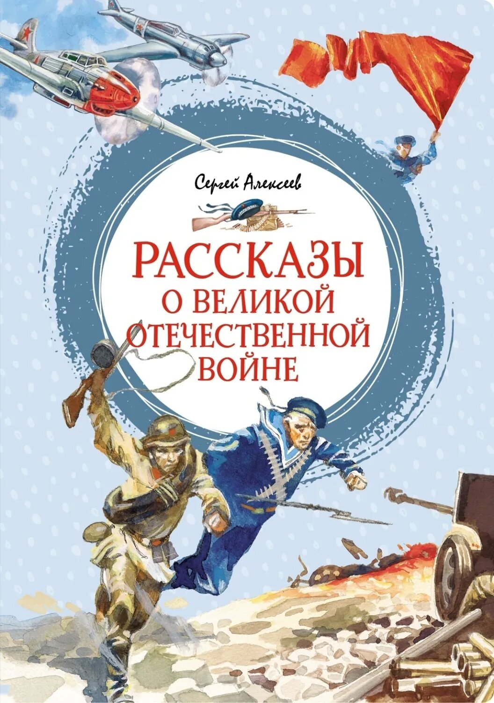

Сергей Алексеев — признанный мастер исторической прозы для детей. Простым и понятным языком он рассказывает о великих битвах и рядовых солдатах. Его книги воспитывают гордость за предков и помогают маленькому читателю осознать масштаб подвига нашего народа.
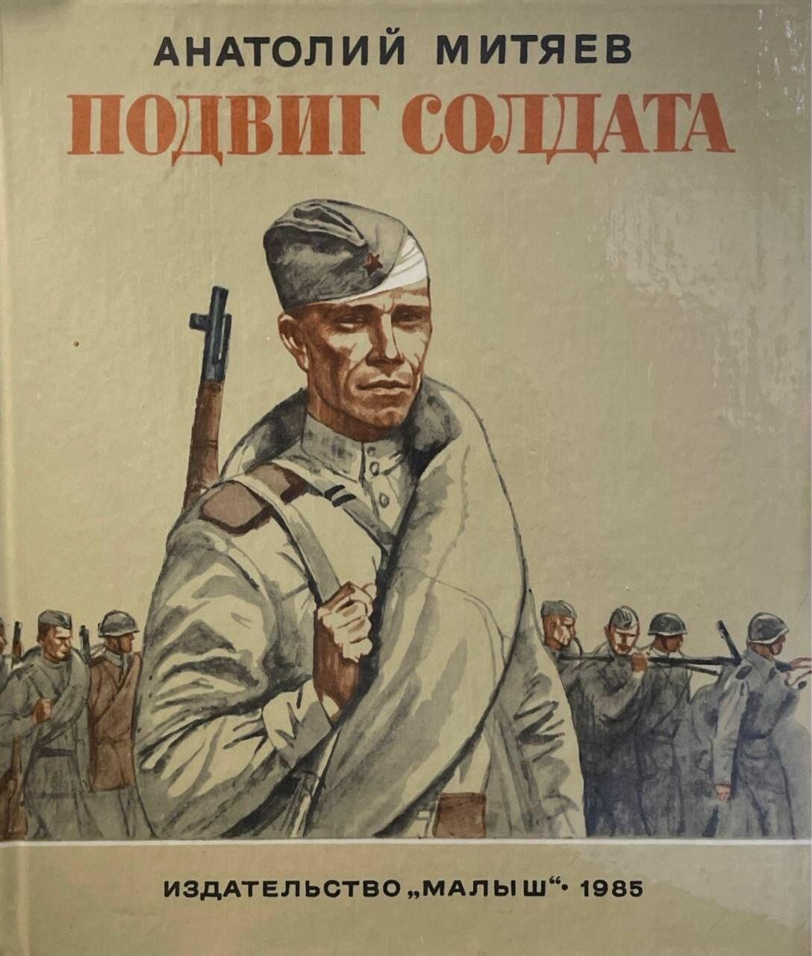

А. Митяев— «Подвиг солдата»
Автор книги сам прошел через огонь войны, поэтому его рассказы так правдивы. Это шесть историй о солдатских буднях, о фронтовой дружбе и о том, как из обычных людей рождались герои, победившие фашизм.
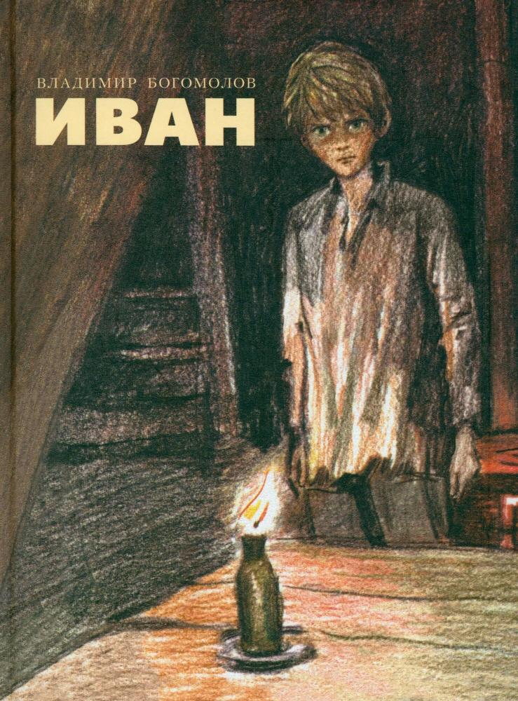

В. Богомолов — «Иван»
Повесть о двенадцатилетнем мальчике, чье детство превратилось в бесконечную борьбу. Оставшись сиротой и пройдя через ужасы лагеря смерти, Иван становится разведчиком. Это трагическая и героическая история о ребенке, который воевал наравне со взрослыми. Книга легла в основу знаменитого фильма «Иваново детство».

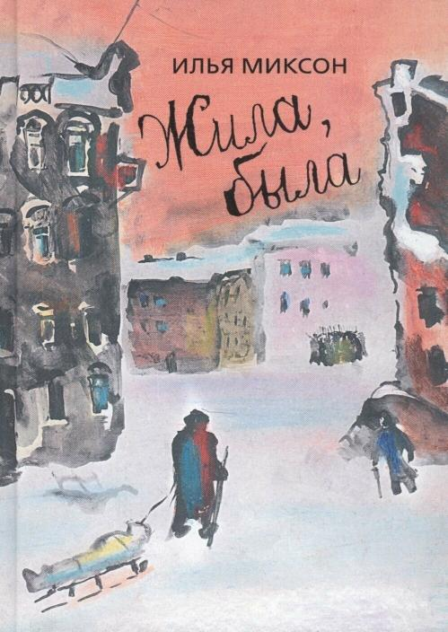

Миксон И. — «Жила, была»
Реальная история девочки Тани Савичевой. Она ходила в школу, дружила со сверстниками, любила своих близких, у неё была нормальная жизнь, а жила она в Ленинграде. Всё разрушилось в миг, когда пришла война. Девочка вела блокадный дневник, позже попавший в руки автора.

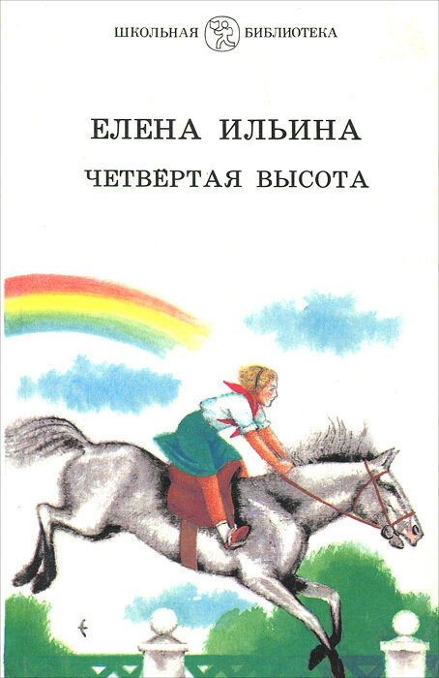

Ильина Е. — «Четвертая высота»
Главная героиня книги — Гуля Королёва. Это совершенно реальная девушка, которая была не только талантливой актрисой, а также героем и просто мудрым и отзывчивым человеком. Автор повествует о её жизни — детстве, юности, о съёмках в кино и трагической гибели на фронте.
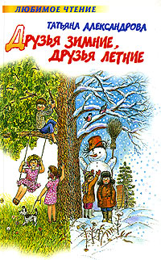

Татьяна Александрова — «Друзья зимние, друзья летние»
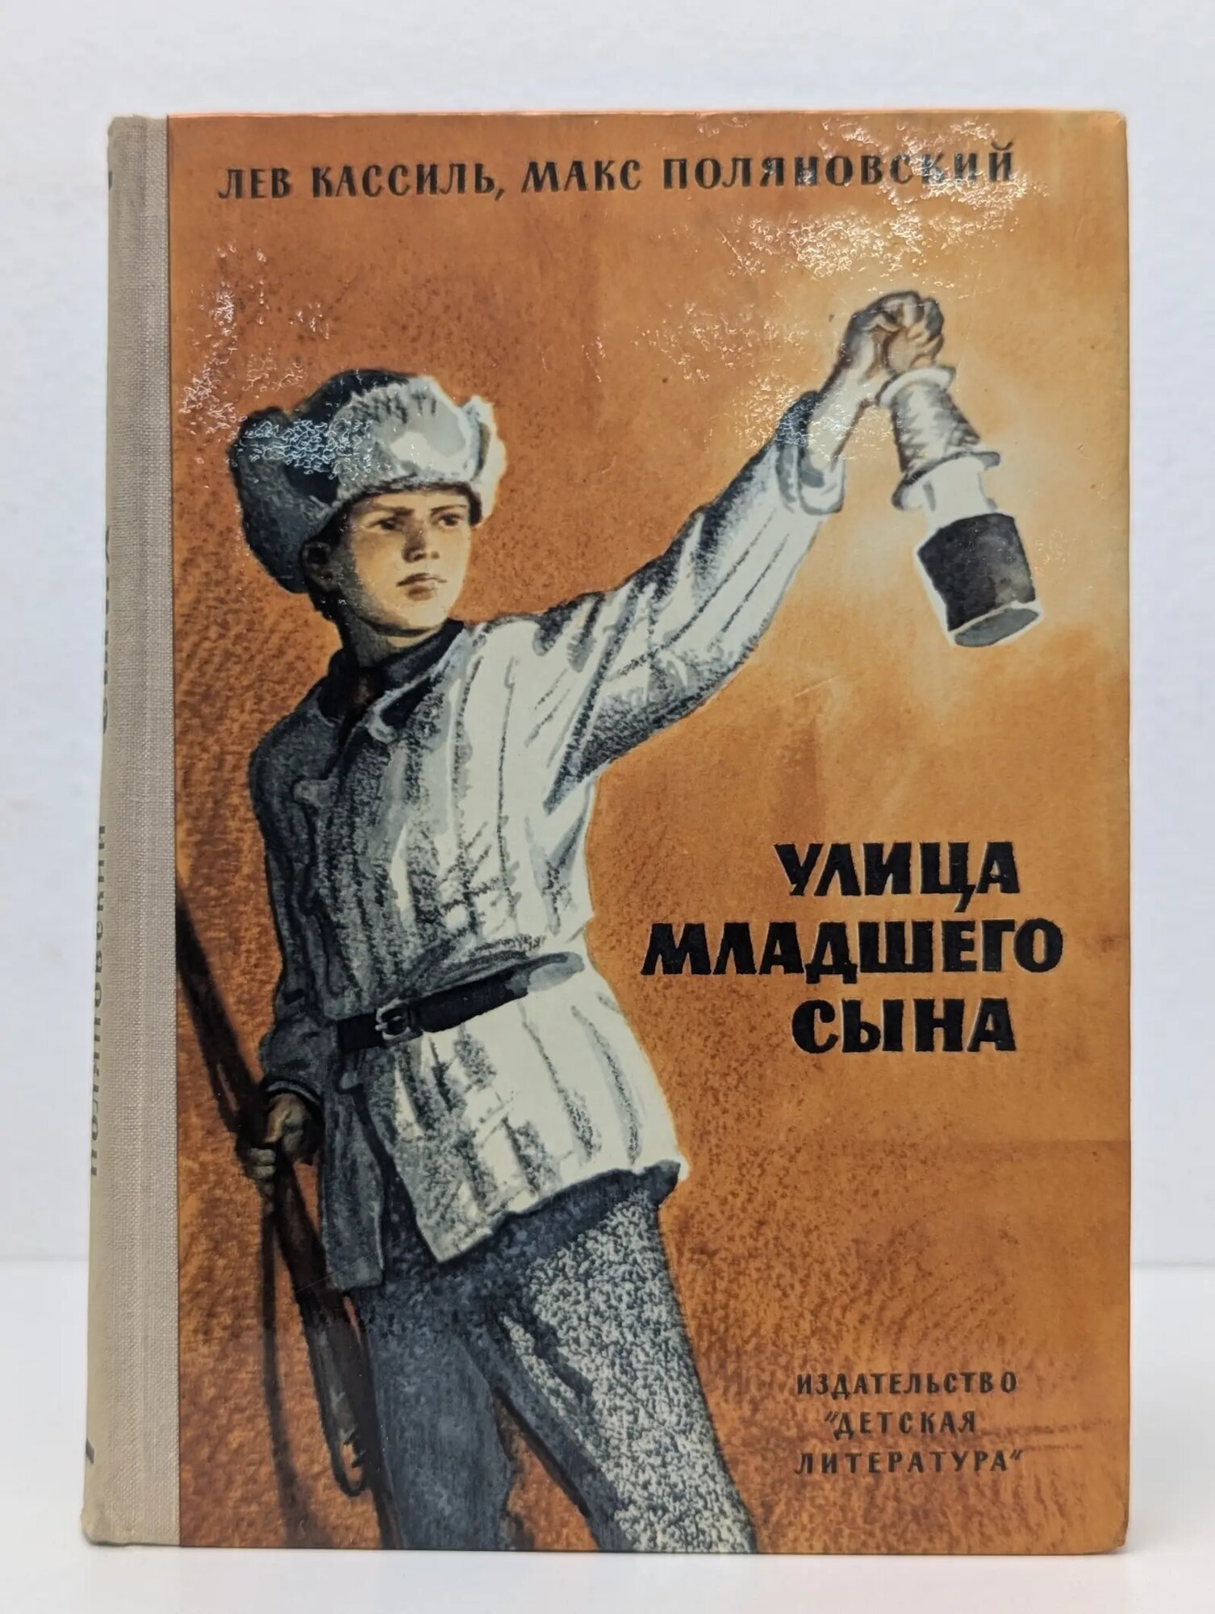
Сборник рассказов о сестрах-близнецах. Об их жизни в тридцатые военные годы. Сёстры ещё будучи совсем маленькими всё делают вместе, и переживают многие приключения, в которых участвуют их друзья — летние и зимние. Эта книга — живые воспоминания для многих стариков.

Кассиль Л. — «Улица младшего сына»
Кассиль Лев Абрамович — известный советский писатель. Имея колоссальный опыт военного корреспондента, он написал множество произведений с военной тематикой. Одним из таких стал рассказ о Володе Дубинине, юном партизане, получившем звание Героя.
Список литературы о подвиге нашего народа бесконечен. Есть ещё много замечательных книг о войне: от классических повестей до современных изданий. Выбирайте, читайте семьей!
ПУСТЬ ПАМЯТЬ О ПОБЕДЕ ЖИВЕТ В КАЖДОМ ДОМЕ.

